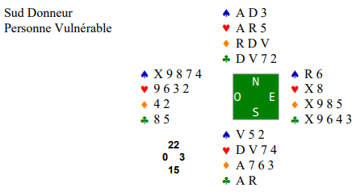
Nord ouvre de 1SA et Sud additionne ses points à ceux de la zone de son partenaire.
La force cumulée de son camp va de 22+15 à 22+17, donc de 37 à 39H.
La table de décision indique que 37 points sont suffisants pour jouer au niveau de 7, soit pour 13 levées. Le contrat est donc 7SA.

Ouest entame du X♠.

Sud a 13 levées de tête : 1♠+4♥+4♦+4♣.
Il faut évidemment prendre tout de suite de l’As pour ne pas laisser le RP adverse se faire, ce qui serait synonyme de chute.

La difficulté réside dans le fait d’effectuer le bon minutage pour ne pas se bloquer avec les couleurs asymétriques :
- à ♦, il faut tirer les 3 honneurs de Nord, puis rejoindre Sud pour encaisser l’As. Si la répartition de la couleur était 3/3 en Est/Ouest, on pourrait sans dommage surprendre au 3e tour (écraser un honneur de Nord avec l’As) mais ce n’est pas le cas ici.
- à ♣, il faut d’abord encaisser les 2 honneurs en Sud, puis aller en Nord via une autre couleur afin de récupérer les deux autres (impossible de surprendre ici, puisque l’As et le Roi sont les deux plus grosses cartes et qu’elles sont du côté court).

Une manière de jouer possible : A♠, ♣ pour l’As et le Roi, ♦ pour RDV. On profite d’être en Nord pour encaisser DV♣, puis on passe aux ♥ en commençant par les honneurs du côté court (à savoir AR qui sont du côté 3e alors que l’autre côté est 4e) afin de ne pas se bloquer.

